

V1.2.00开发需求

**预计在8月底完成测试并上线**

# 功能说明

新版本主界面调整，加入日常副本、一骑当千入口。

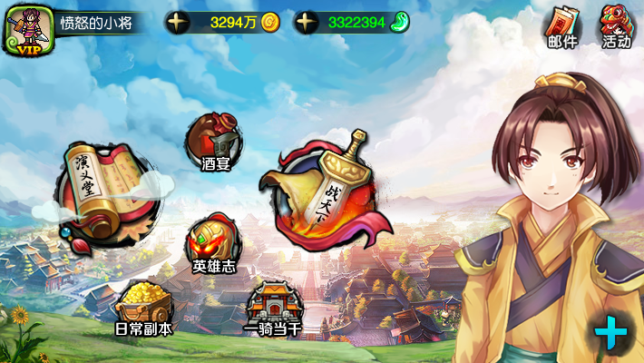

## PVP功能-远征系统

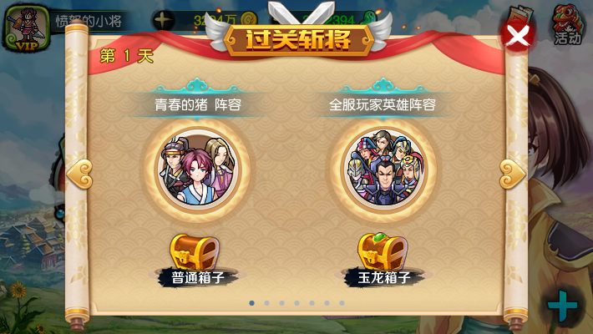

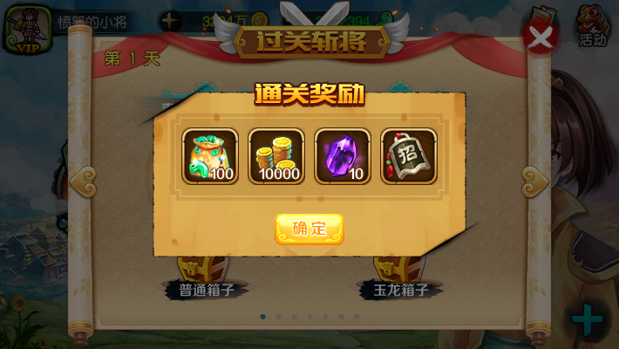

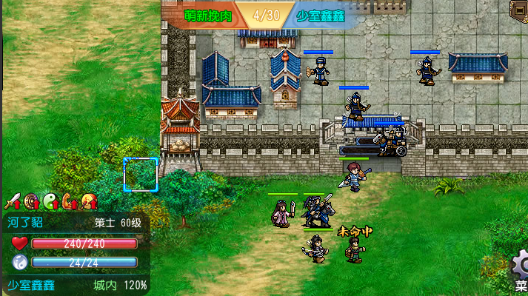

## 日常副本【完成】

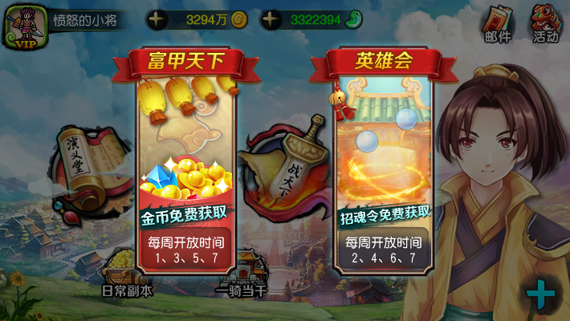

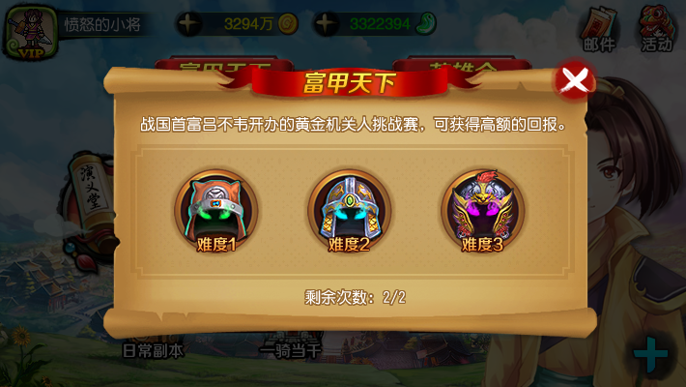

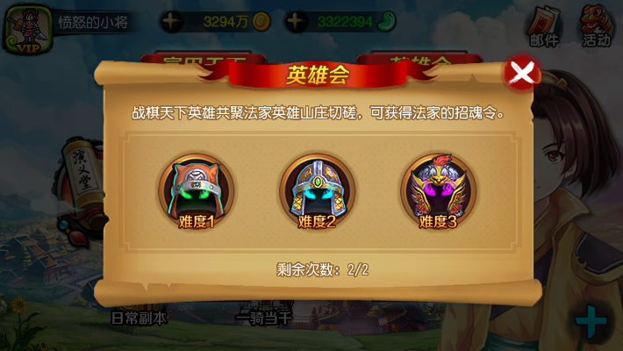

## 煅造重铸系统【完成】

针对玩家强化到不好的特性重铸，提升装备的实用价值，增加勾玉的消耗。

打开重铸界面时，左边只显示3星以上的装备，右边显示已激活特性的可选框。

重铸的消耗规：3星特性=10勾玉、6星特性=50勾玉、10星特性=100勾玉

重铸后得到的特性直接覆盖当前的特性。

特性为最高时，quality=4时，重铸时弹出提示：是否要重铸掉红色质品的特性？

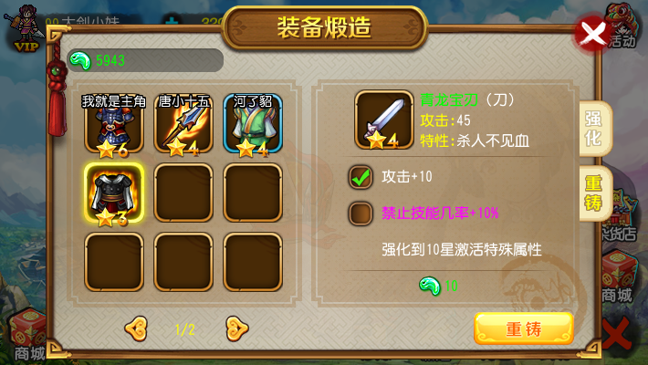

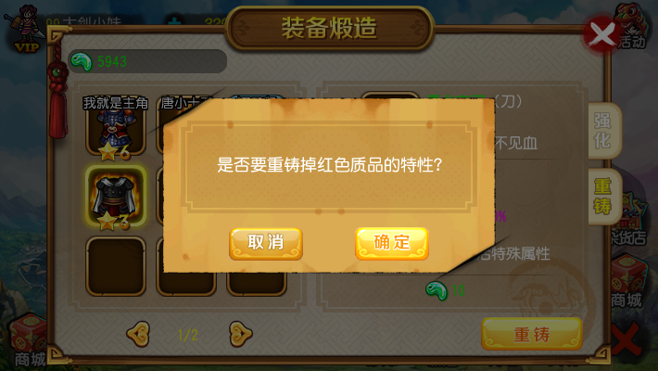

## 装备套装系统【完成】

套装在战棋天下中是介于普通装备与宝物之间的存在，需要几件才能达到某个宝物的特性，不过也不会强化宝物。套装增加的属性可以是战斗五维、可以是HP和MP、可以是各种特性。

套装属性需要显示在装备道具的界面。

装备界面的套装属性的可以点图标查看可激活的套装信息。

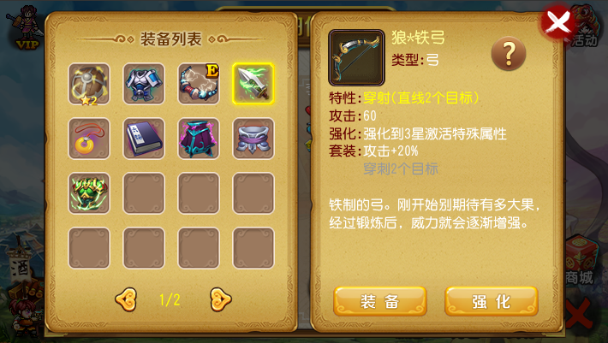

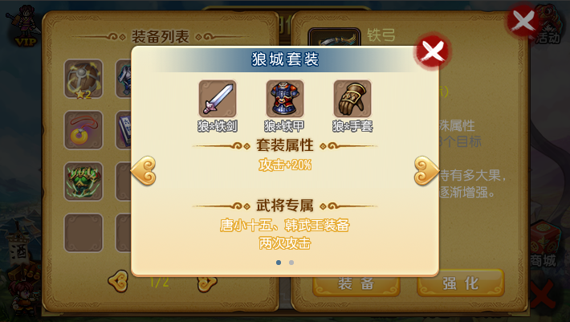

## 微信支付功能

目前有微信支付的用户量比较多，学生党在红包流行的现在微信里都有不少金额：》

网游提交微信功能申请比单机游戏流程麻烦一些，现在已第2次提交

**【第1次通过了因为是杨欢的信息现在处理不了】**

## 强化装备引导【完成】

游戏中打开武将后可换装备，但是如果装备没有强化或需要继续强化时，需关闭界面回到主界面再进入煅造界面，流程过多。

优化：在装备界面加入 强化按钮 可以直接强入煅造界面

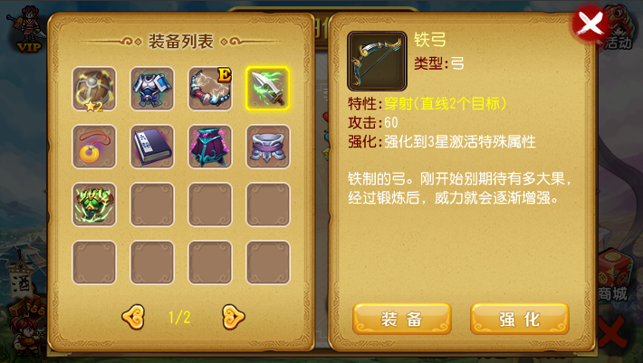

## 游客绑定功能【完成】

运营更新过一次小版本后由于IOS企业级证书不同了，需要删了游戏再重新安装，所有的游客都丢失了帐号。

点击玩家信息界面的绑定帐号弹出绑定帐号的界面。

完成绑定后游戏初始化，删除游客信息。

玩家登录界面已存在帐号与密码，点击即可登录。

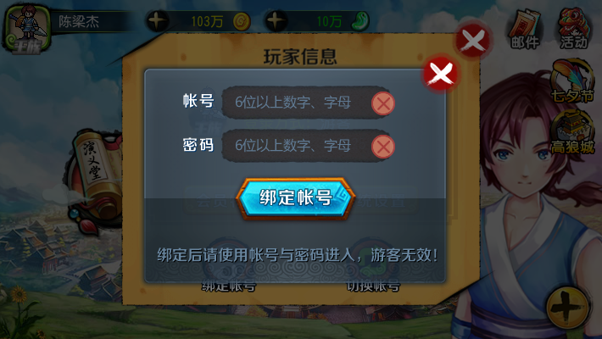

## 修改器锁定战场数据【完成】

目前战场玩家可以通过修改器锁定武将的属性值快速通关，影响了据点排名的效果。

通过对数据做偏移处理，让修改器不能查询到界面级的数值变化。

## 升级技能引导

# 服务器需求

## 绑定帐号

* 通过玩家信息界面的绑定帐号进入
* **提交帐号和密码**
  + 内核号核对
  + 服务器修改帐号、密码、帐号类型等信息
  + 客户端处理：清空游客信息、添加默认帐号和密码信息

## 煅造重铸

* **提交装备ID和重铸位置**
  + 服务器检测装备ID和重铸位置的信息
  + 随机特性和减少勾玉，然后返回给客户端
  + 客户端处理：替换当前的特性

# 策划&美术

## 战天下第7章+英雄志第9关

战天下“燕国下都”第6关主将乐毅，职业刀客乐毅-刀客

## 演义堂-信梁之役

【王龁、黑云甲】

## 演义堂-万里长城

## 演义堂-战国神兵

## 活动副本-获得金币关卡

## 活动副本-获得魂令关卡

# 后续核心技术需求

## 即时联网技术

研究即时联网技术可支撑很多的功能，使游戏的交互体验更好！

COOP大型协作副本【玩家协作，提升交互和粘性】

游戏的即时公告【让玩家第一时间了解服务器的情况、关服通知等】

游戏内的走马灯信息【强化高级属性、武将进阶、所有装B信息】

**还有更多的使用场景**

## 战场地图扩展(最好效果需要对战场翻新)

对战场地图周围扩展3个格子，使用动态的云层覆盖，动态的云层跟随战场地图移动。

战场边缘需要渐渐透明的过渡区域，扩展出的3格子使用云层PNG，然后加上动态云层。

